Печать этикеток и ценников в ИС Софт-Аптека.
- В разделе Продажи - Сервис выберите «Печать этикеток и ценников».
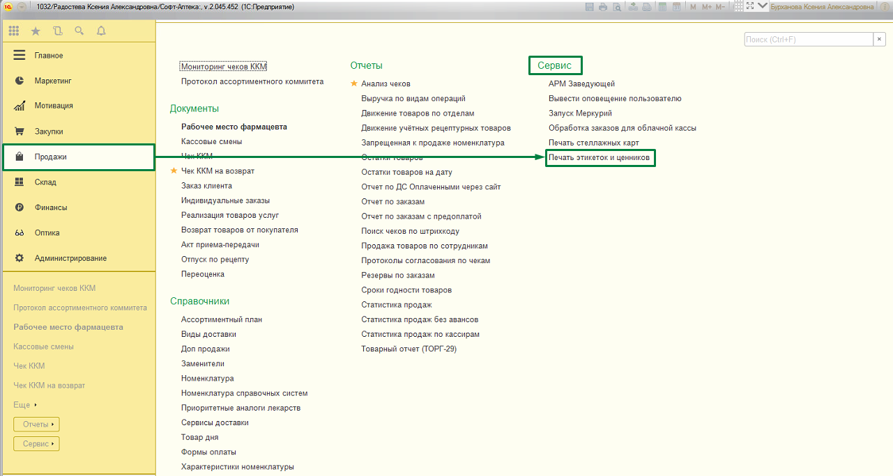
По умолчанию проставлены следующие фильтры:
- Печать ценников только с повышением цены
- Безрецептурные товары
2. Для заполнения списка товарами, по которым изменила цена в прайсе, нажмите кнопку «Заполнить».
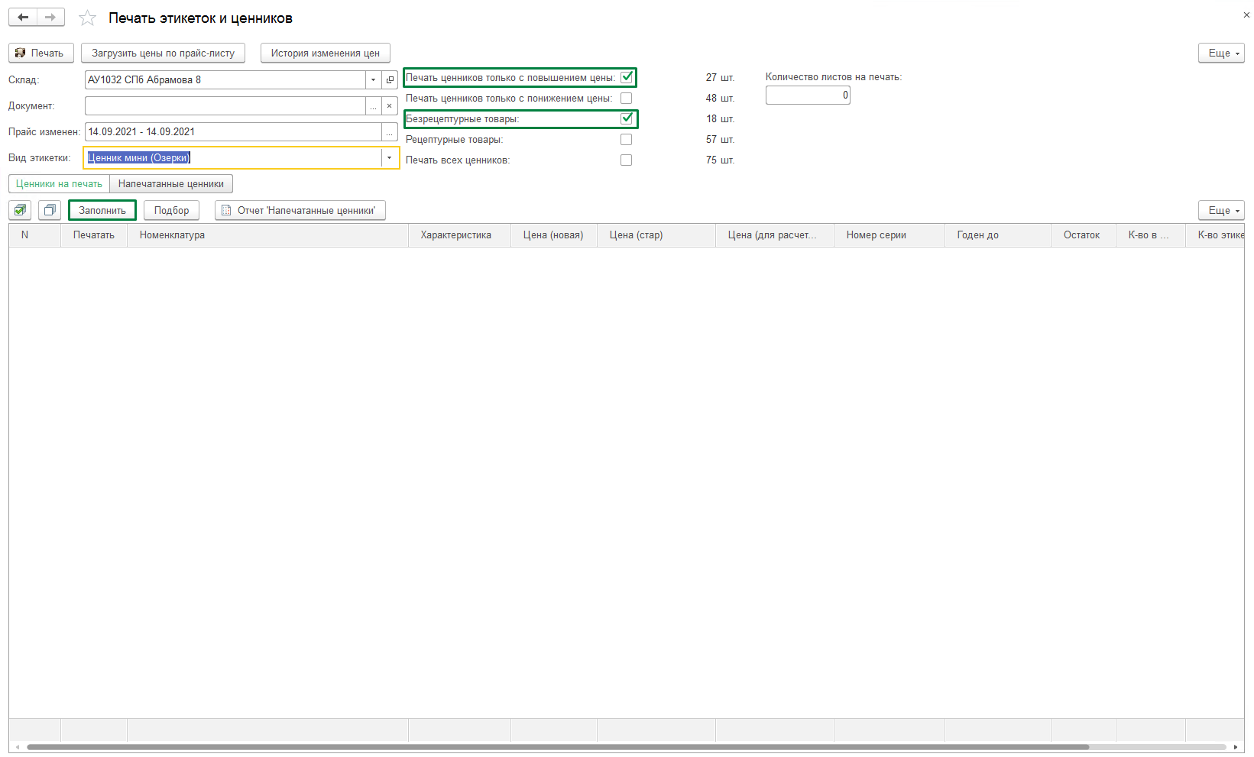

- По всем позициям в сформированном списке будет проставлена галочка в колонке «Печать». В Колонке «Количество листов на печать» будет указано количество листов бумаги, потребуемое для распечатки данных ценников.
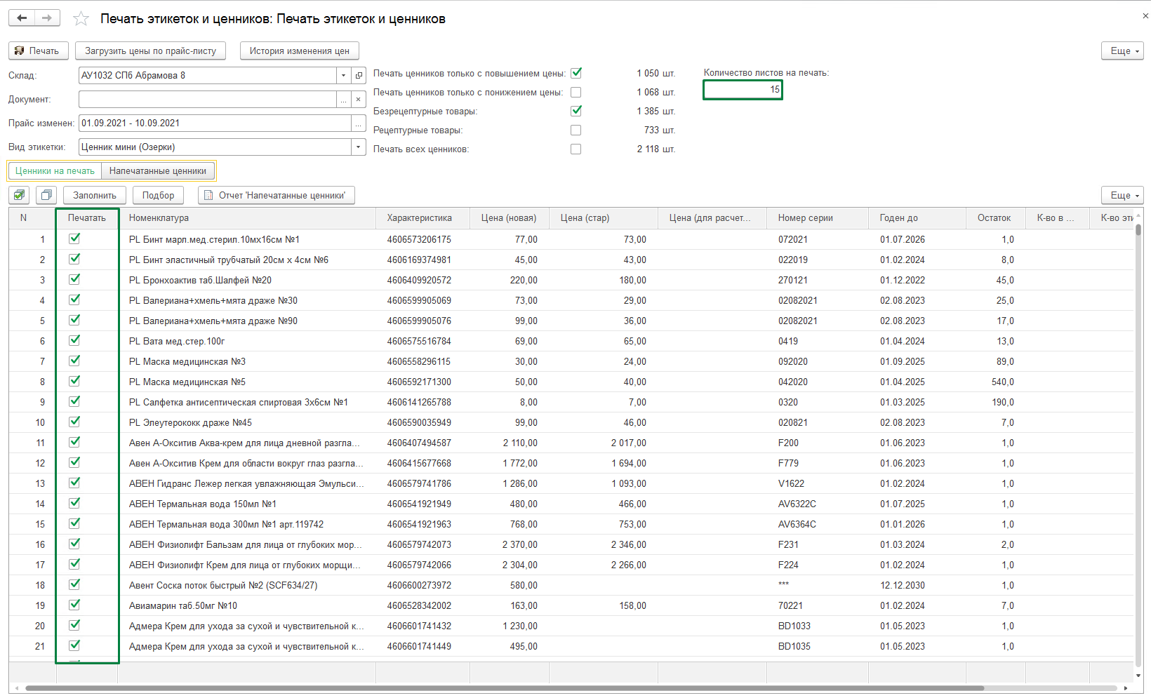
В случае, если нет необходимости печати всех листов, вы можете изменить необходимое количество листов.
После проставления нужного количества листов галка «Печатать» будет проставлена только на фиксированном количестве товаров, согласно отбору от самого большого изменения цены.
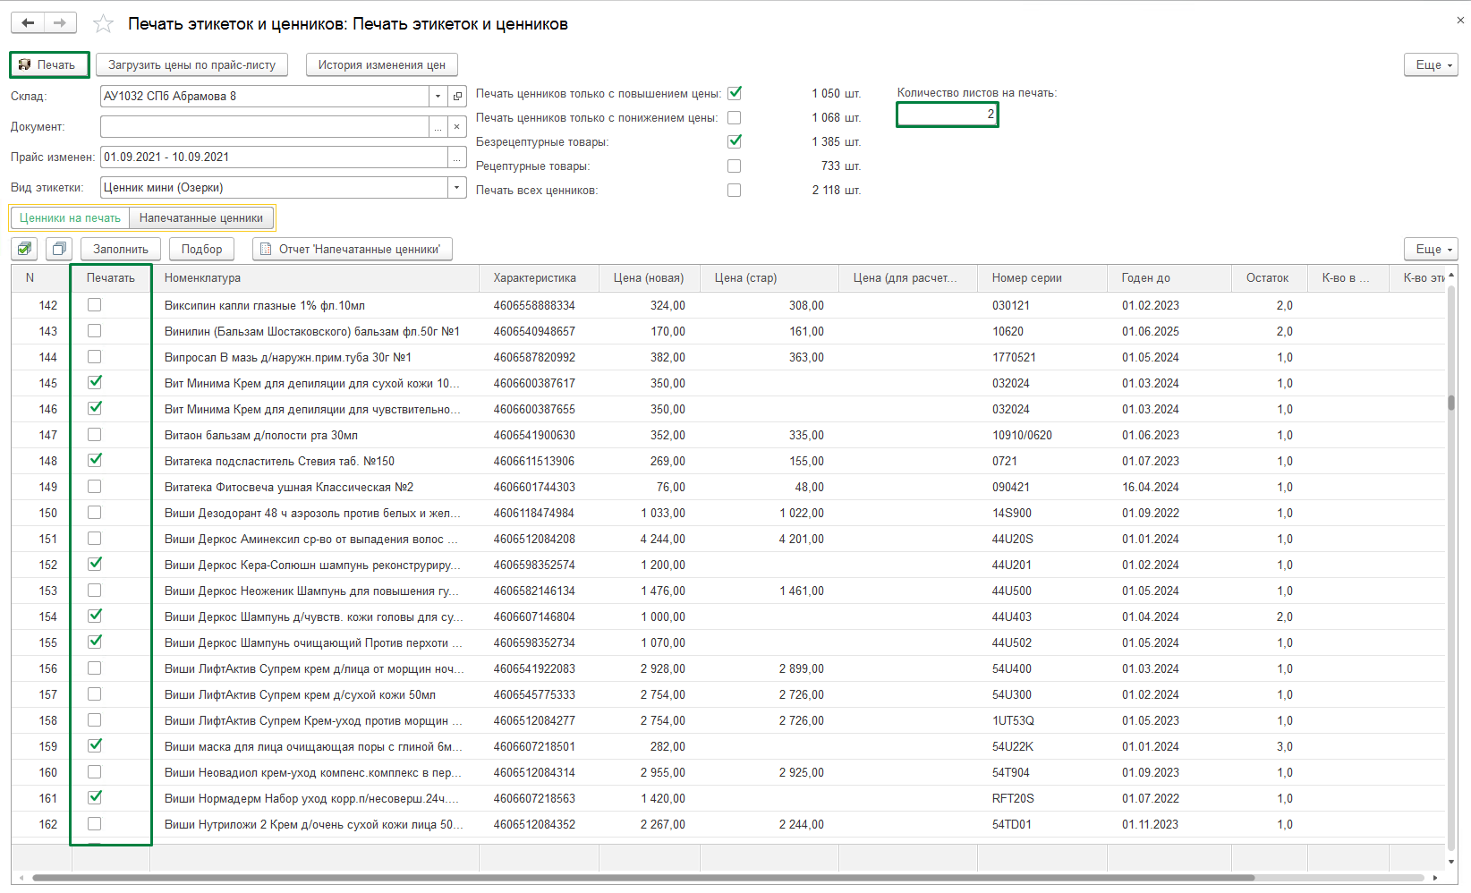
- Если к изменению будет представлено большое количество измененных ценников, отроется окно с сообщением.
При обнаружении сбоя, обратитесь в офис для проверки прайса и отложите печать.
В случае отсутствия ошибки нажмите кнопку «Все в порядке, печатаем».
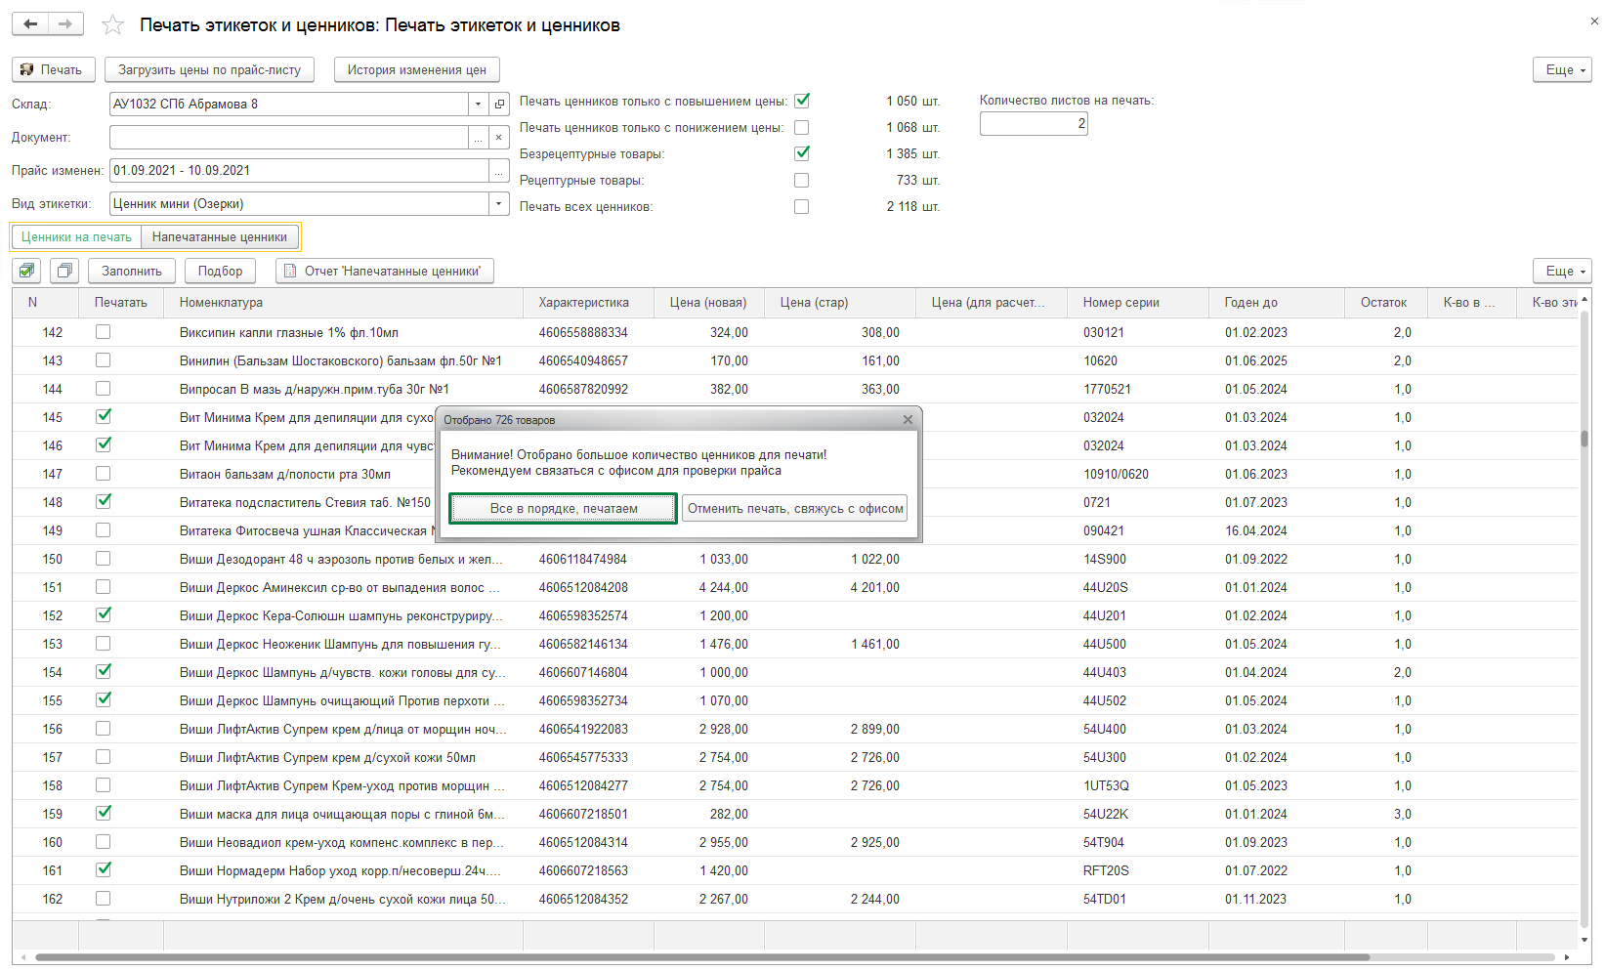
- Распечатайте выбранные ценники, нажав кнопку «Печать».
После распечатки закройте форму печати.
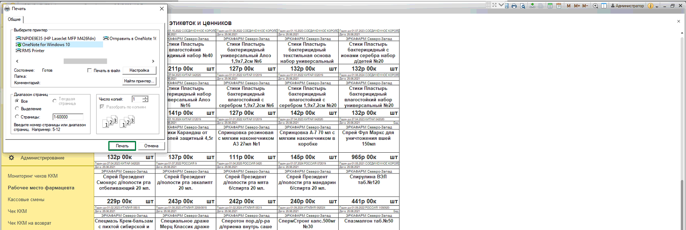

- Для обновления списка без распечатанных позиций, нажмите кнопку «Заполнить».
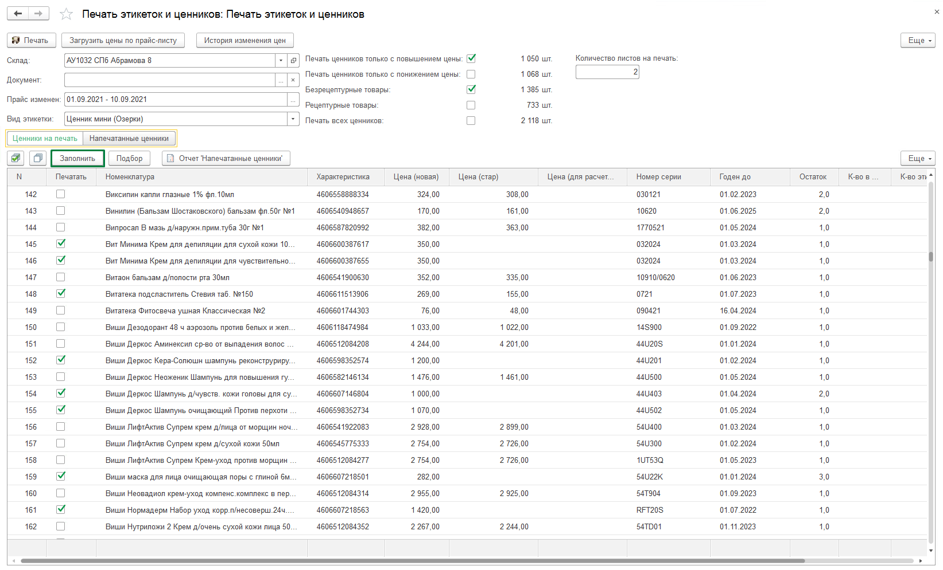
- После заполнения все позиции по умолчанию встанут к печати.
Для просмотра ранее напечатанных ценников перейдите во вкладку «Напечатанные ценники».
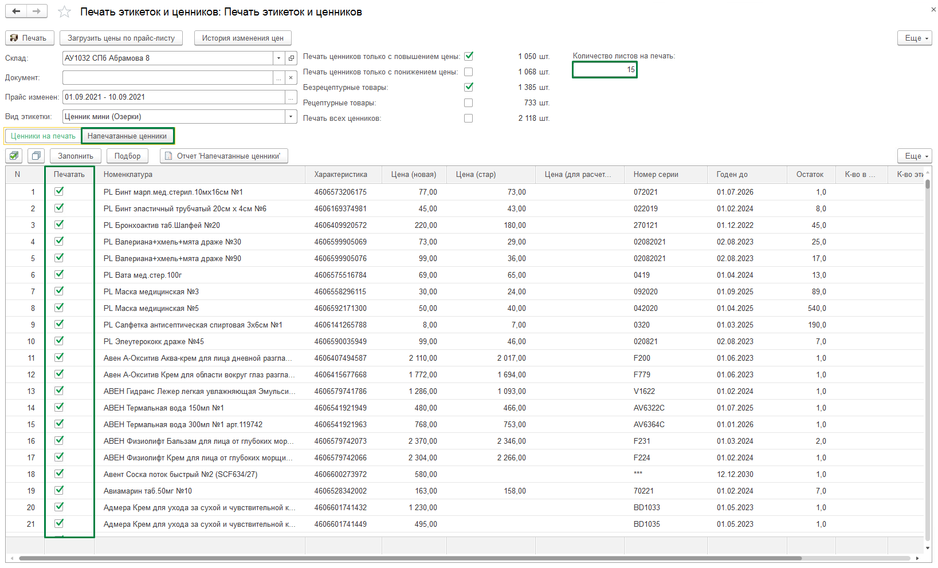

- Во вкладке «Напечатанные ценники» по умолчанию галка «Печать» будет снята, при необходимости печати распечатанных ранее позиций, можете отметить нужные.
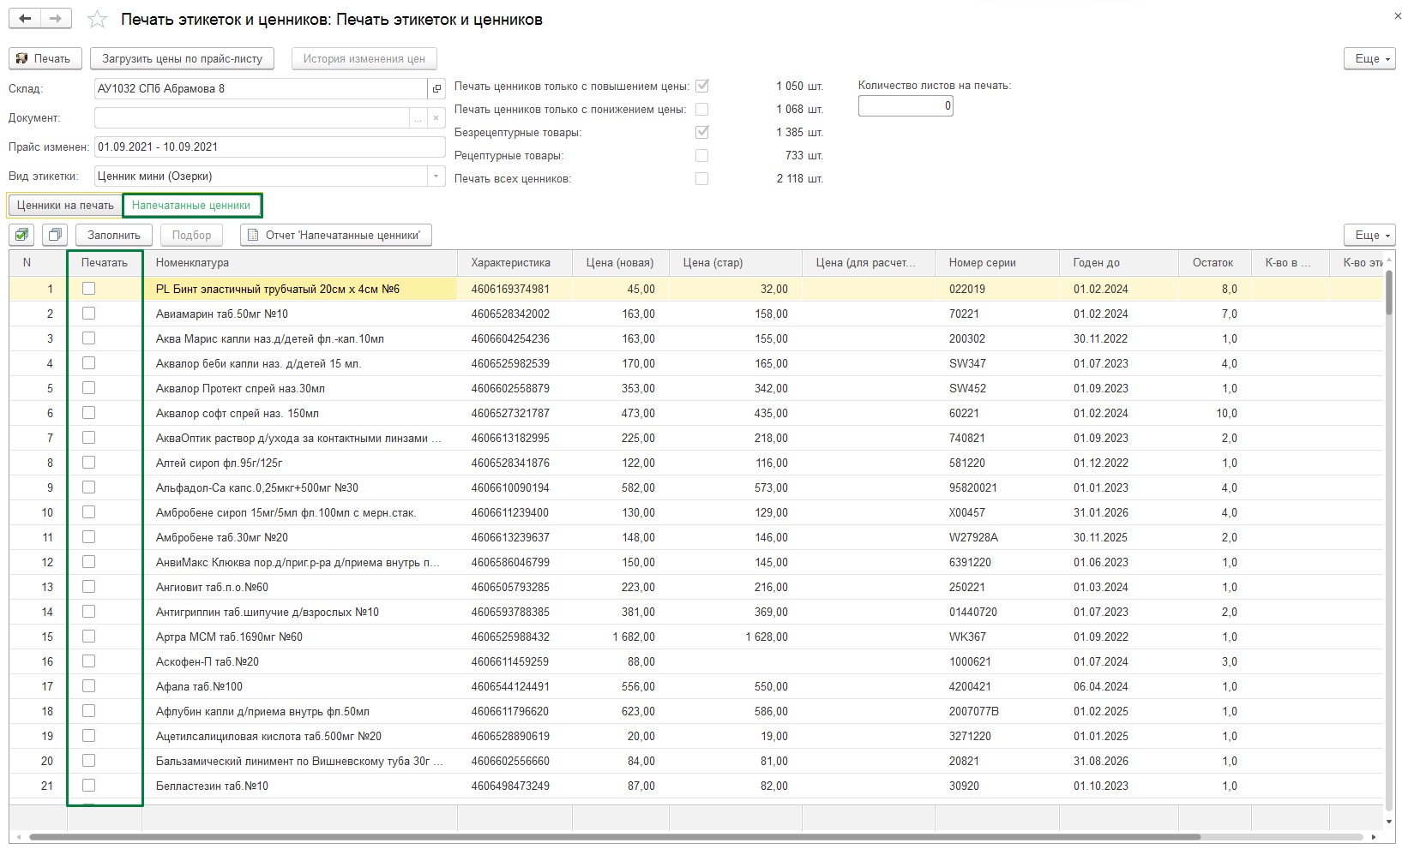
- Для продолжения печати измененных ценников, перейдите во вкладку «Ценники на печать».
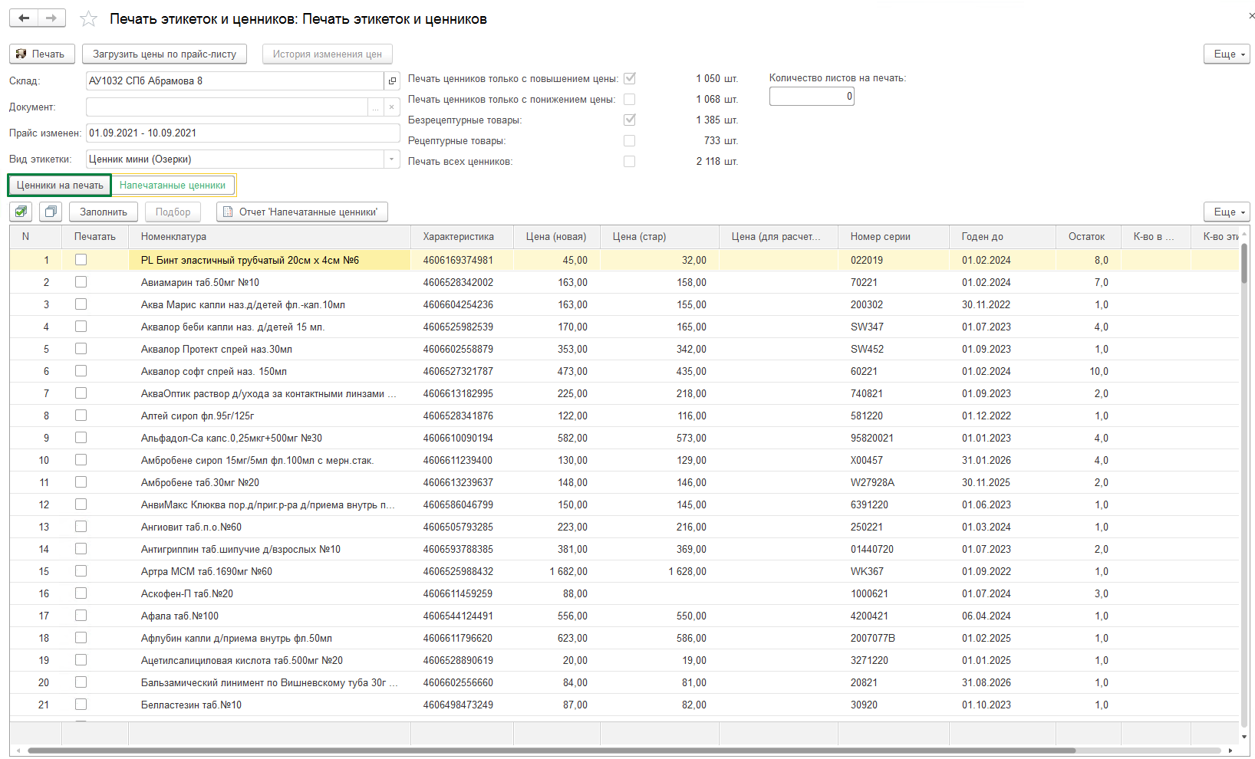

- Для проверки распечатанных ценников, сделан отчет «Напечатанные ценники». Для открытия отчёта нажмите кнопку «Отчёт «Напечатанные ценники».
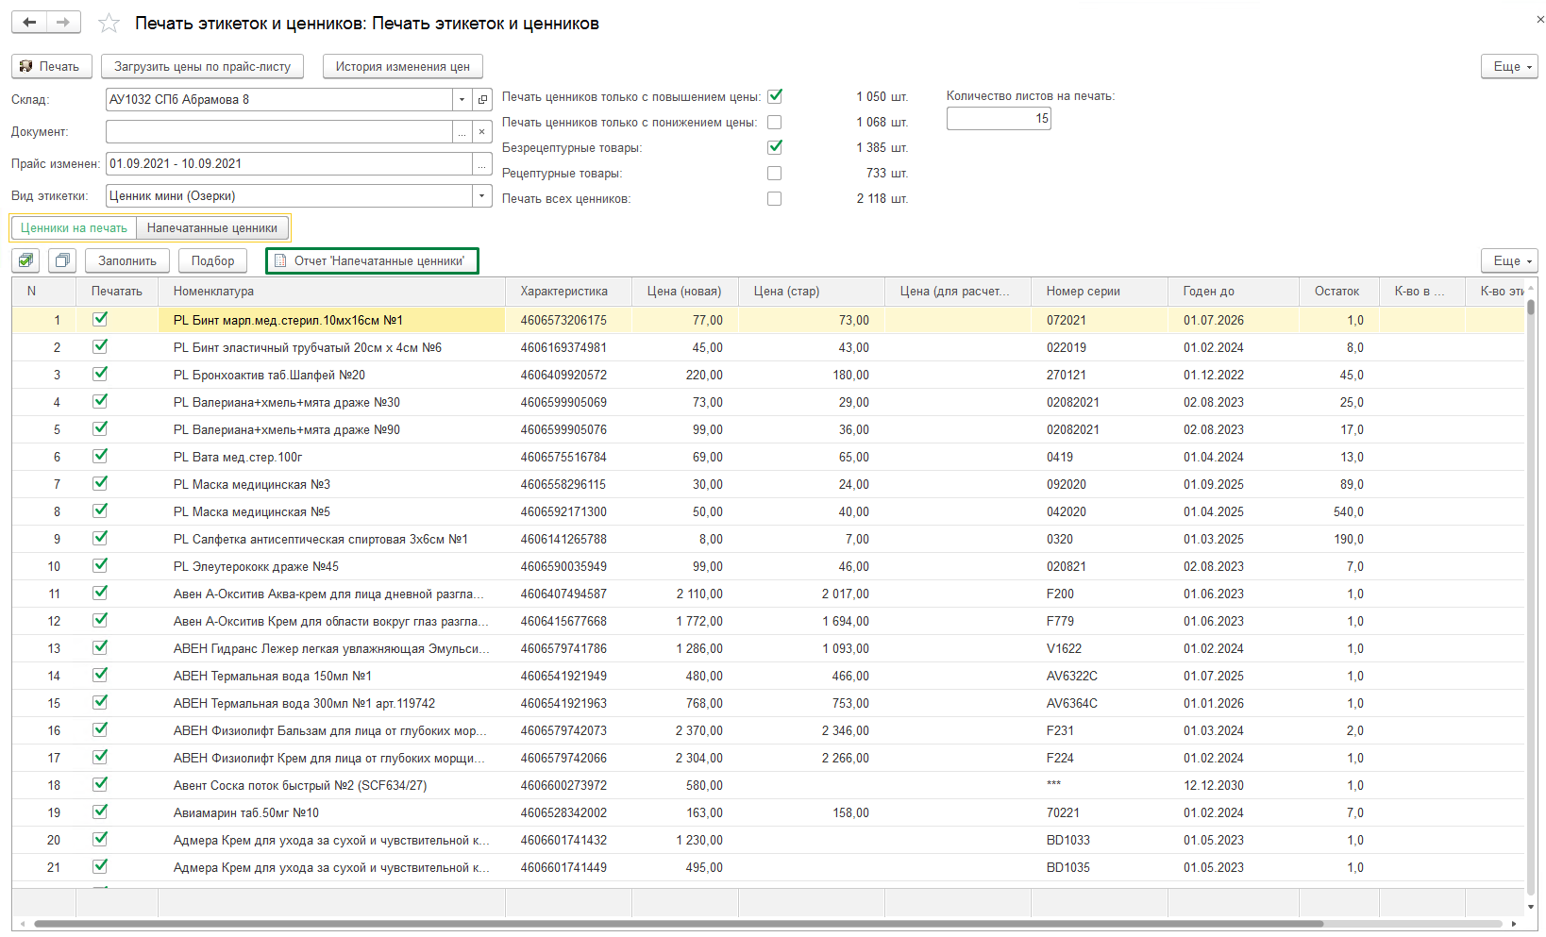
- Отчет показывает номенклатуру, цену, время и ответственного за печать данного ценника.
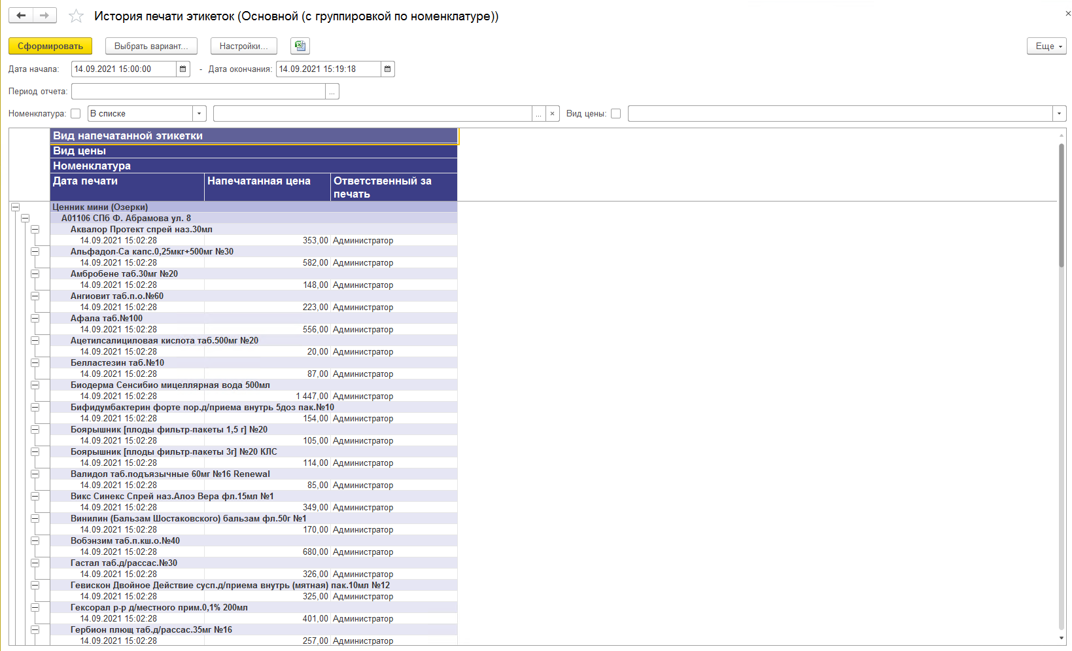

- При формировании ценников на основании документа поступления, если в списке присутствует номенклатура без прайсовой цены, после нажатия кнопки «Печать» выйдет окно сообщения:
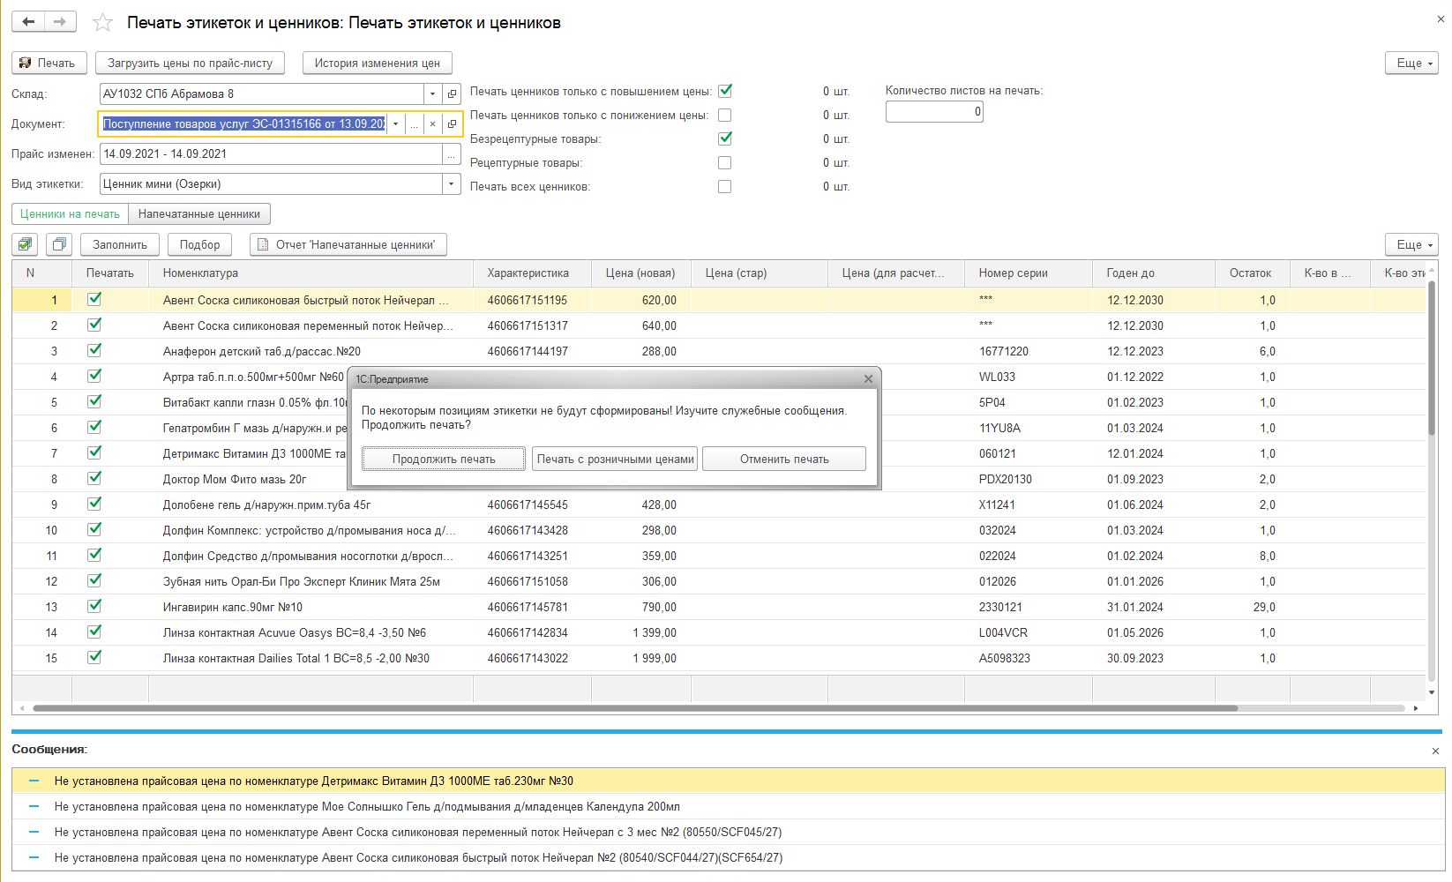
- Для загрузки прайсовых цен выберите действие «Отменить печать» и нажмите кнопку «Загрузить цены по прайс-листу».
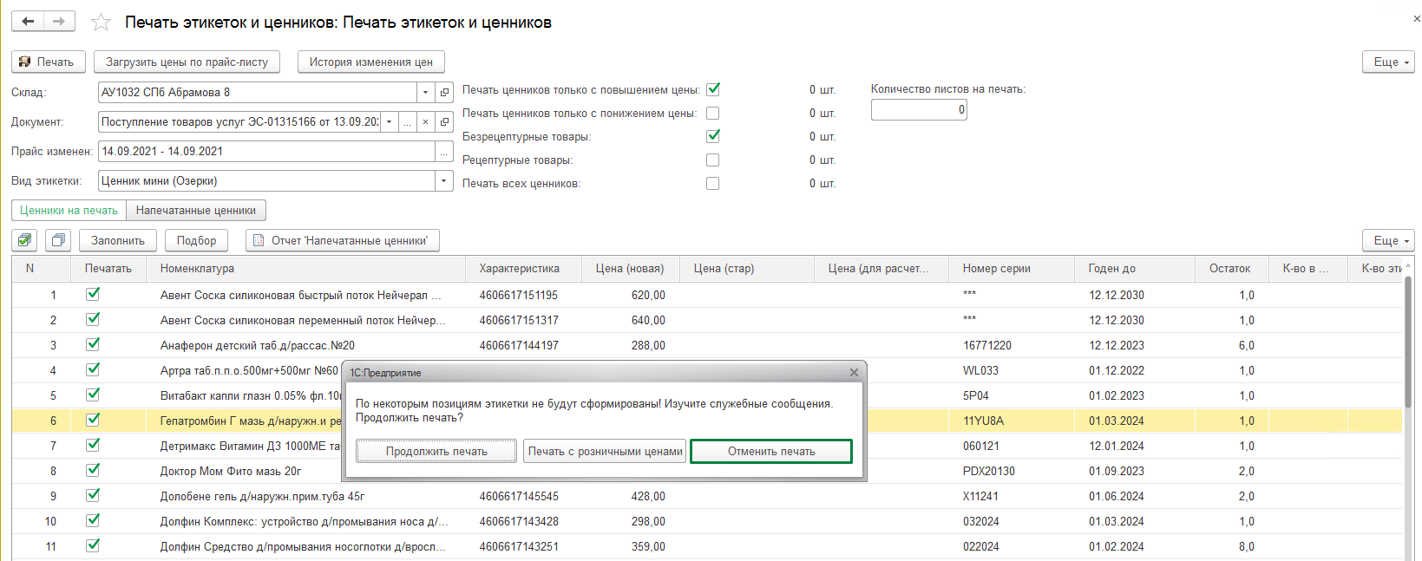

- В открывшемся окне сообщения подтвердите действие, нажав кнопку «Да».
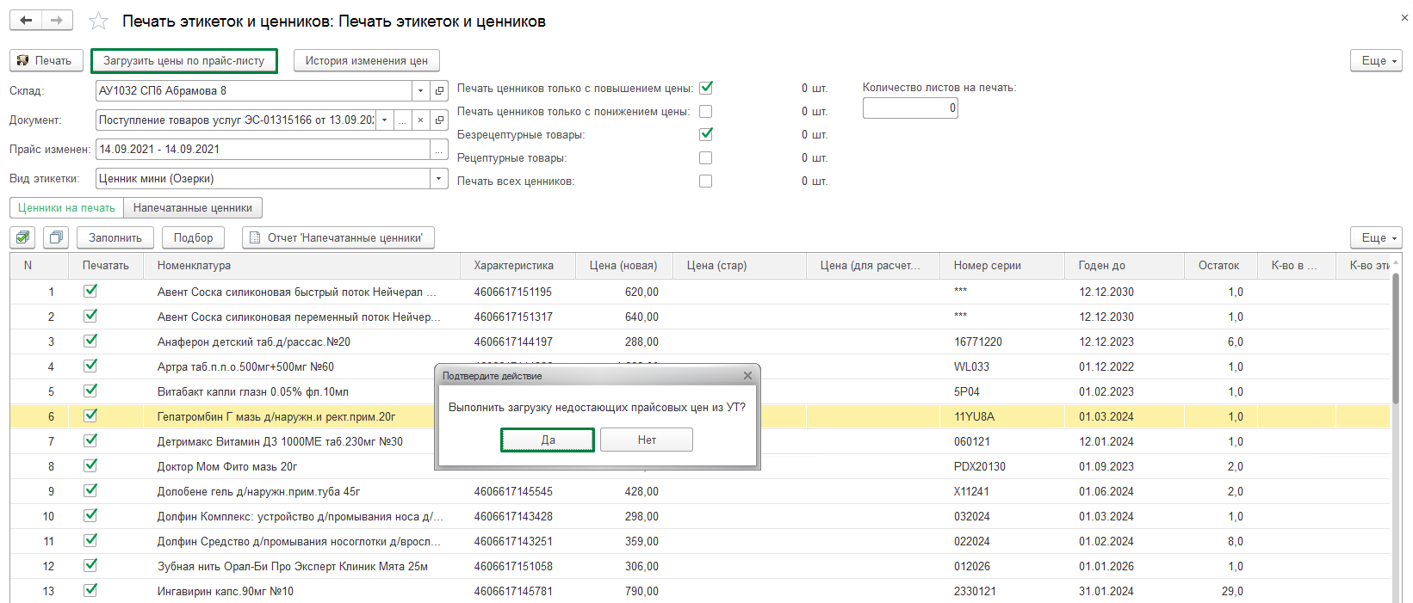
- Система обратиться к прайсу и при наличии прайсовых цен загрузит их.
Снова нажмите кнопку «Печать» и распечатайте ценники.
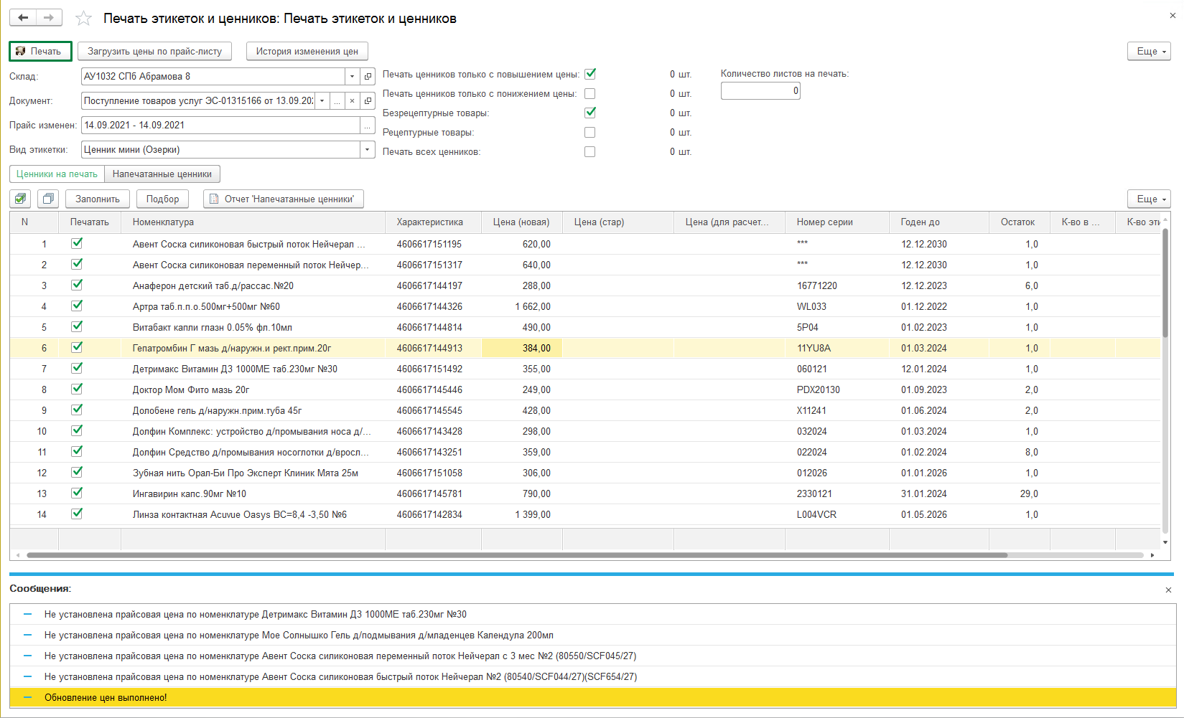

- Если прайсовая цена отсутствует, внизу появится окно сообщения «Не найдено цен по указанным позициям».
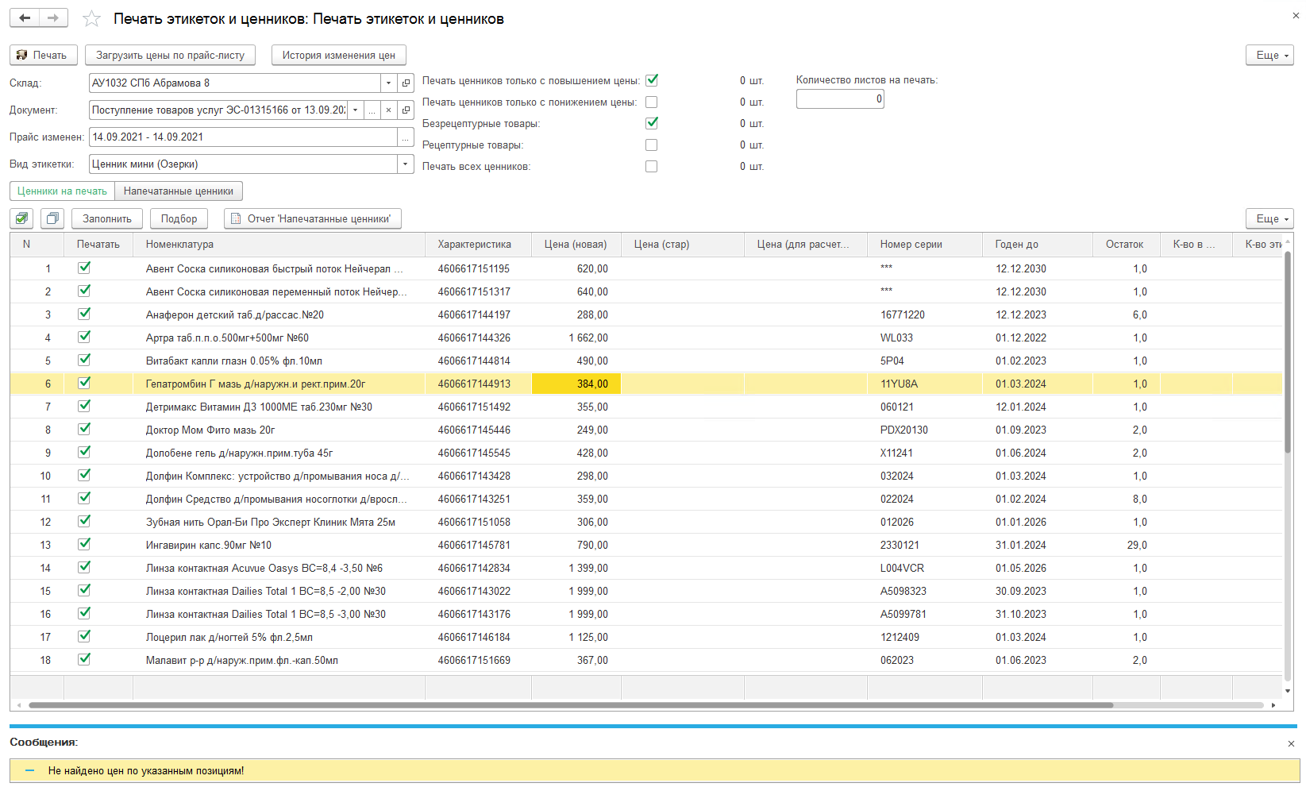
- В этом случае при нажатии кнопки «Печать» система вновь откроет окно сообщения:
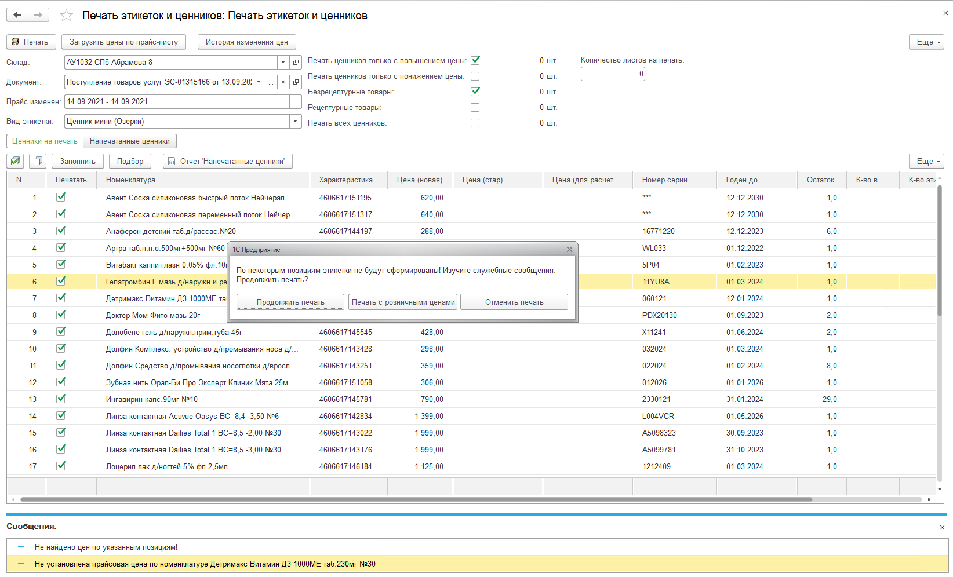

- Выберите команду «Печать с розничными ценами».
На товары, по которым есть цена прайса, ценники по-прежнему будут печататься с ценой прайса.
На товары, по которым цены прайса нет, распечатаются ценники с розничной ценой.
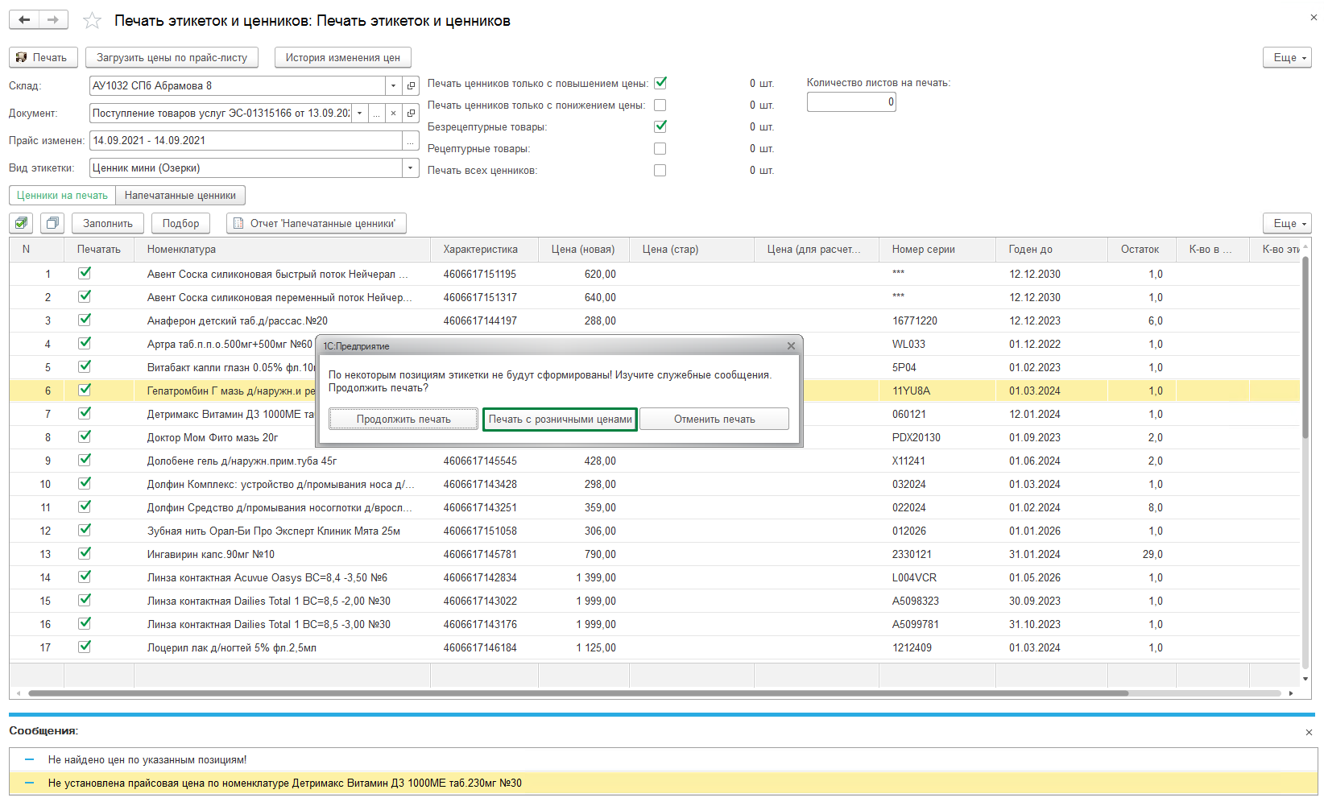
- Если вам необходимо распечатать ценники, более давнего периода, можете воспользоваться кнопкой «История изменения цен».
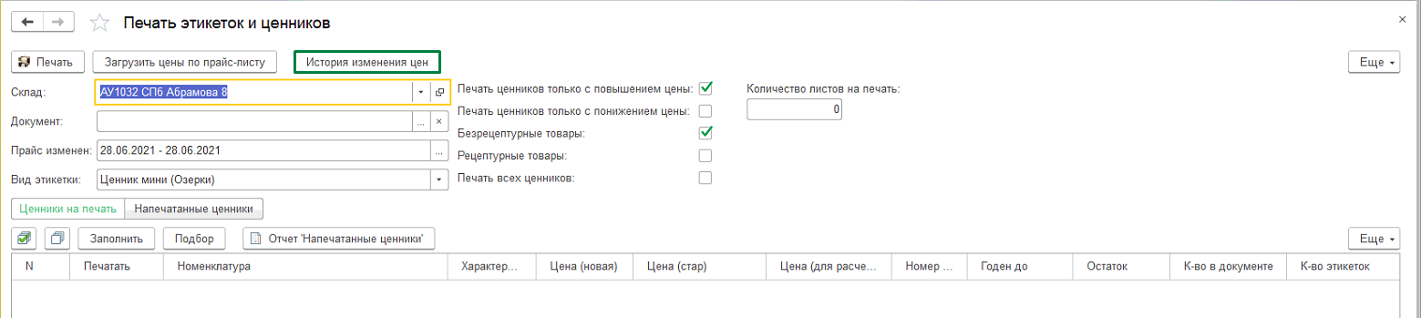

- Выберите интересующие вас позиции и нажмите «Подтвердить выбор».
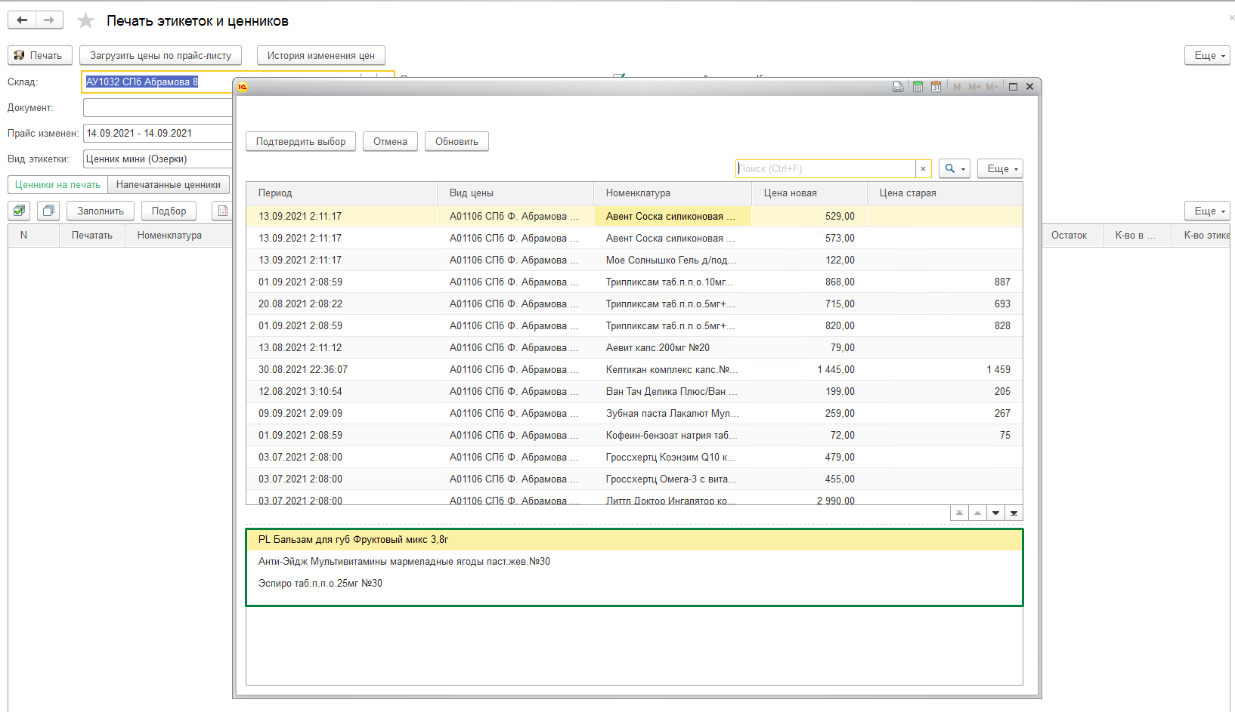
- Данные позиции появятся во вкладке «Ценники на печать».
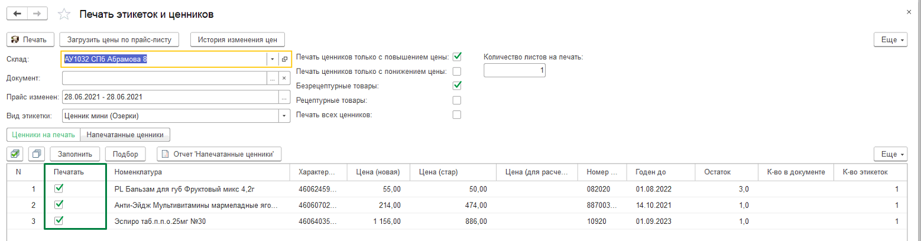
- Так же есть возможность воспользоваться кнопкой «Подбор» и выбрать требующиеся к печати ценники по позициям вручную.
